**GOBIERNO DEL ESTADO DE DURANGO**

**SECRETARIA DE EDUCACION PUBLICA**

**ZONA 74, SECTOR 21**

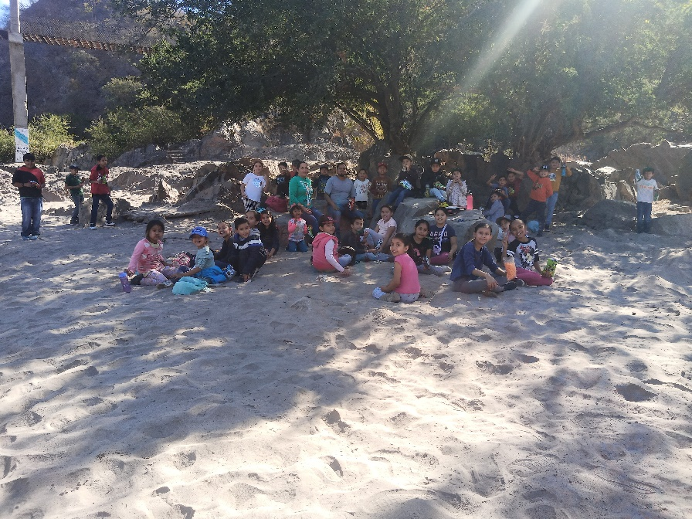EXPERIENCIA DE EVALUACION FORMATIVA

**PROPOSITO:** REALIZACION EL PROYECTO COMUNITARIO CUIDEMOS EL AMBIENTE CON LA FINALIDAD DE CREAR CONCIENCIA SOBRE LA CONTAMINACION QUE HAY EN NUESTRA ESCUELA Y COMUNIDAD Y CÓMO ESTO NOS AFECTA DIRECTA O INDIRECTAMENTE.

**GRADOS:** 3º Y 4º

**DOCENTES:**

MTRA. GLORIA REBECA ARCE GRACIANO

MTRO. LUIS ARMANDO MENDOZA OROZCO

**SUPERVISOR:** MTRO. SERGIO MARTINEZ RODRÍGUEZ

JULIO DE 2023

EVALUACION FORMATIVA:

La evaluación formativa se refiere a un enfoque continuo y sistemático que tiene como objetivo principal proporcionar retroalimentación y guía para mejorar el aprendizaje de los estudiantes.

Se centra en el proceso de aprendizaje, identificando fortalezas, áreas de mejora y oportunidades de crecimiento. La evaluación formativa se basa en la recolección de evidencias y el seguimiento del progreso del estudiante a lo largo del tiempo. Su objetivo es brindar información valiosa para ajustar la enseñanza, adaptar las estrategias de aprendizaje y apoyar el desarrollo integral de los estudiantes.

Por otro lado, la calificación se refiere a la asignación de una puntuación o valoración numérica o alfabética que pretende resumir el nivel de logro del estudiante en relación con los objetivos o estándares de aprendizaje establecidos. Las calificaciones suelen ser utilizadas como un resumen

general de los resultados obtenidos por el estudiante en un momento específico, y se basan en la evaluación sumativa.

Si bien la evaluación formativa y la calificación están relacionadas en el sentido de que ambas se utilizan para evaluar el aprendizaje de los estudiantes, tienen objetivos y enfoques diferentes.

Mientras que la evaluación formativa se centra en proporcionar retroalimentación y apoyo continuo para el desarrollo del estudiante, la calificación se utiliza para resumir y comunicar el nivel de logro alcanzado en un momento determinado.

Es importante tener en cuenta que la evaluación formativa puede contribuir a la mejora del rendimiento del estudiante y, en última instancia, puede influir en las calificaciones finales. Sin embargo, la evaluación formativa trasciende la simple asignación de una calificación, ya que su enfoque principal es el crecimiento y desarrollo del estudiante a lo largo del tiempo.

En resumen, la evaluación formativa y la calificación son conceptos relacionados, pero la evaluación formativa se centra en el proceso de aprendizaje y la retroalimentación continua, mientras que la calificación resume el nivel de logro en un momento específico. Ambas son importantes en el proceso educativo, pero su propósito y enfoque son distintos.

Todos y cada uno de los estudiantes desempeñarán mejor su proceso de aprendizaje cuando se sientan cómodos con lo que están haciendo. El trabajo del tutor es proporcionar comentarios precisos para que los alumnos sepan dónde les falta poner el foco y cómo pueden mejorar sus carencias.

NOMBRE DEL PROYECTO: CUIDEMOS EL AMBIENTE

QUE VAMOS A INVESTIGAR:

¿Qué es el medio ambiente?

¿Cuáles son los tipos de contaminación que existen?

¿Qué tipo de contaminación aqueja a nuestra comunidad?

¿Cuál es el origen de esa contaminación?

DESCRIPCION GENERAL:

La contaminación ambiental es la presencia de substancias o elementos dañinos para los seres humanos y los ecosistemas (seres vivos).

Existen diferentes tipos de contaminación, pero básicamente se pueden dividir en: contaminación del aire, contaminación de suelos (tierra) y contaminación del agua.

PREGUNTAS A CONSIDERAR:

¿Qué hacen en tu casa con todos los desechos que se generan?

¿Qué pasaría si acumularas por un mes todos los desechos originados en tu casa?

¿Qué enfermedades ocasiona la acumulación de basura?

¿Qué acciones podemos realizar en pro de una mejora?

TIEMPO DESTINADO PARA LA REALIZACION.

15 días.

¿CÓMO LO VAMOS A HACER?

Que los estudiantes investiguen sobre la contaminación ambiental

Investigando sobre la contaminación existente en la comunidad.

Preguntando a nuestras familias para rescatar saberes

Tomando fotografías de la contaminación existente en la comunidad

PARA QUE REALIZAR ESTE PROYECTO:

Para inculcar en alumnos y comunidad en el cuidado del medio ambiente.

RESULTADOS ESPERADOS:

Crear una conciencia positiva sobre el cuidado y limpieza del medio ambiente.

ACTIVIDADES:

* Con una lluvia de ideas obtenemos un problema; Elaboramos un esquema de problemas o intereses.
* Rescatar saberes; Orientar en el diseño de una entrevista
* Preguntar a padres de familia y personas de la comunidad ¿Qué saben acerca de la contaminación?
* ¿Qué hacían antes con la basura y qué hacen ahora?
* Observar el video de como la contaminación ambiental ha sido causante de muchos problemas a nivel mundial.
* Trabajo por equipos: Calendario de actividades sobre entrevistas, elaboración de carteles, pinta de mural en puntos estratégicos, limpieza de la comunidad, recolección de basura.
* Formar equipos al azar
* Calendarización de actividades.
* Entrevista a habitantes de la comunidad; Planeación de la entrevista; Elaboración del guion de la entrevista.
* Comprensión y producción ¿Qué necesitamos para llevar a cabo las campañas de limpieza?; Por equipos formulen preguntas para la entrevista, hacer borradores de carteles en su libreta, investigar cual es el estado más limpio y cuál es el estado más sucio de nuestro país, tabla comparativa lo qué sabia y lo qué sé.
* Juntemos nuestros materiales; Repartir cartulinas y marcadores para elaboración de carteles.
* Buscar espacios para la pinta de murales sobre la concientización del problema de la contaminación.
* Limpieza de la comunidad; Que los docentes dirijan la limpieza de la comunidad.
* Realización de carteles ya corregidos y pinta de mural en el rio.
* Retroalimentación del docente.
* Presentar los carteles; Por equipos salir a pegar los carteles a la comunidad en lugares estratégicos
* Que los alumnos expongan los carteles a las personas que se encuentren transitando al momento de pegar los carteles.
* Análisis de las exposiciones sobre los carteles
* Reflexión final; Respondan ¿Qué aprendí?, ¿qué me faltó hacer?, ¿En qué puedo mejorar?

EVALUACION FORMATIVA:

Entrevistas, carteles, trípticos, murales, videos sobre concientización).

Se puede concluir que la realización de este proyecto en toda la escuela, fue de mucha satisfacción ya que los alumnos participaron activamente en todas y cada una de las actividades y a ellos les gusta mucho salir de las cuatro paredes del aula, explorar, indagar, investigar, socializar, dibujar, colorear, llenarse las manos y ropa de pintura, caminar por la comunidad realizando una actividad académica que también se puede considerar trabajo social de aportación a la comunidad, en este proceso llevar a cabo una serie de actividades que son de trabajo de campo.

Se involucraron en todo el proceso, se llevó a cabo una evaluación formativa en la que importo mas el proceso que los resultados finales.

Fueron participes activos del cuidado del ambiente puesto que los 4 murales se realizaron en el rio de la comunidad y aun se encuentran en muy buen estado, los cuidan de que no sean vandalizados y las personas cuidan mas en entorno de no contaminarlo como anteriormente no sucedía y siempre estaba lleno de basura el lugar. Ahora cada usuario de los espacios del rio recoge su basura.

A las personas de la comunidad en la realización de la entrevista les gusto la actividad y se notó grandemente que les agrada que la escuela realice este tipo de acciones mas de manera activa en presencial que solo en los cuadernos dentro del aula. Se obtuvieron muy buenos resultados y muy buenos comentarios por parte de los habitantes de la comunidad.

En cuestión de los carteles las personas los respetaron, no los quitaron de las paredes donde fueron puestos e incluso tenemos el dato de que una persona volvió a pegar un cartel que se despego y cayo, le pusieron más cinta y ahí permanecieron por mucho tiempo.

Sentimos que es buenos realizar este tipo de actividades en donde los alumnos sientan que su trabajo es recompensado mediante una evaluación formativa, porque se puede decir que en el trabajo de campo los alumnos que son un poco mas inquietos en el aula y tal vez muestran mala disciplina en el trabajo de campo son muy participativos y esta mala disciplina se convierte en participación activa en el trabajo.

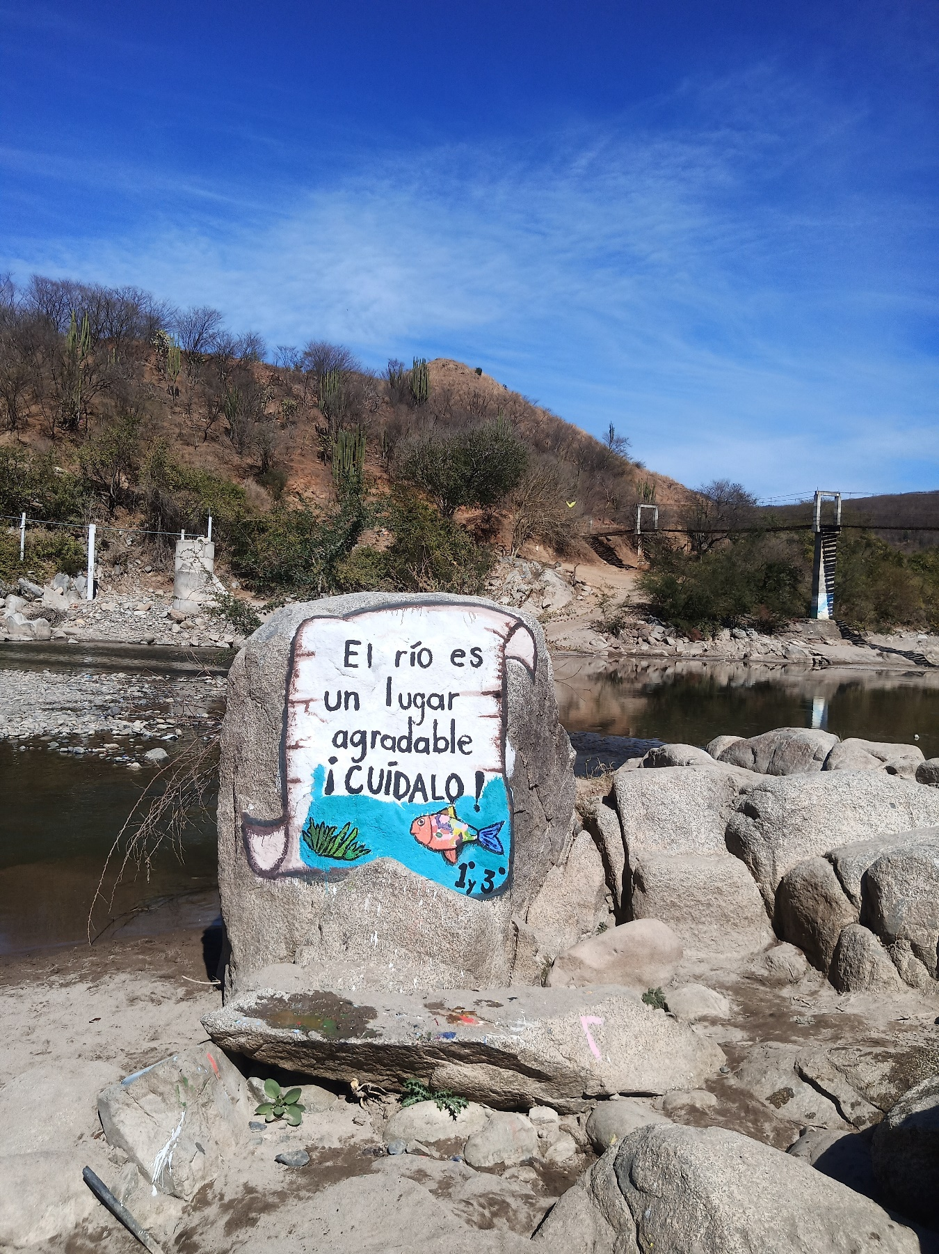

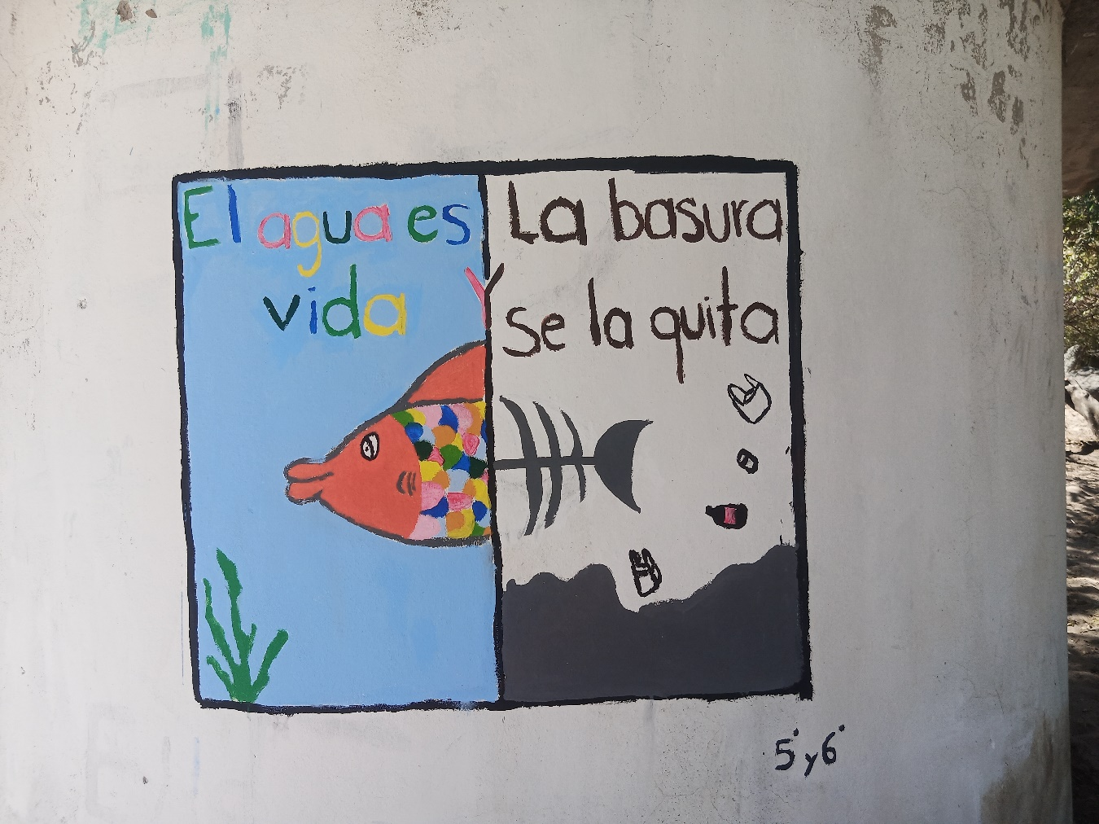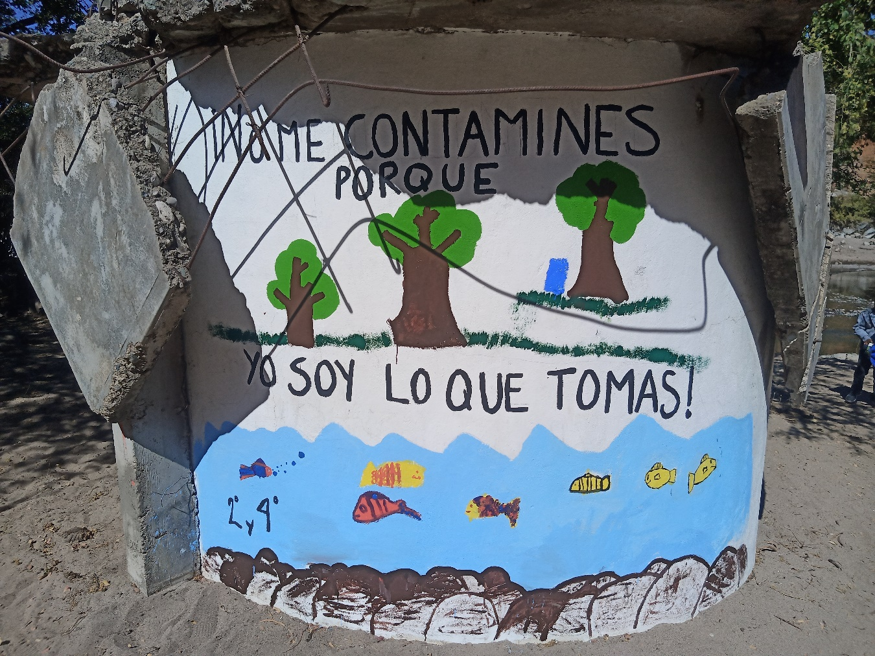

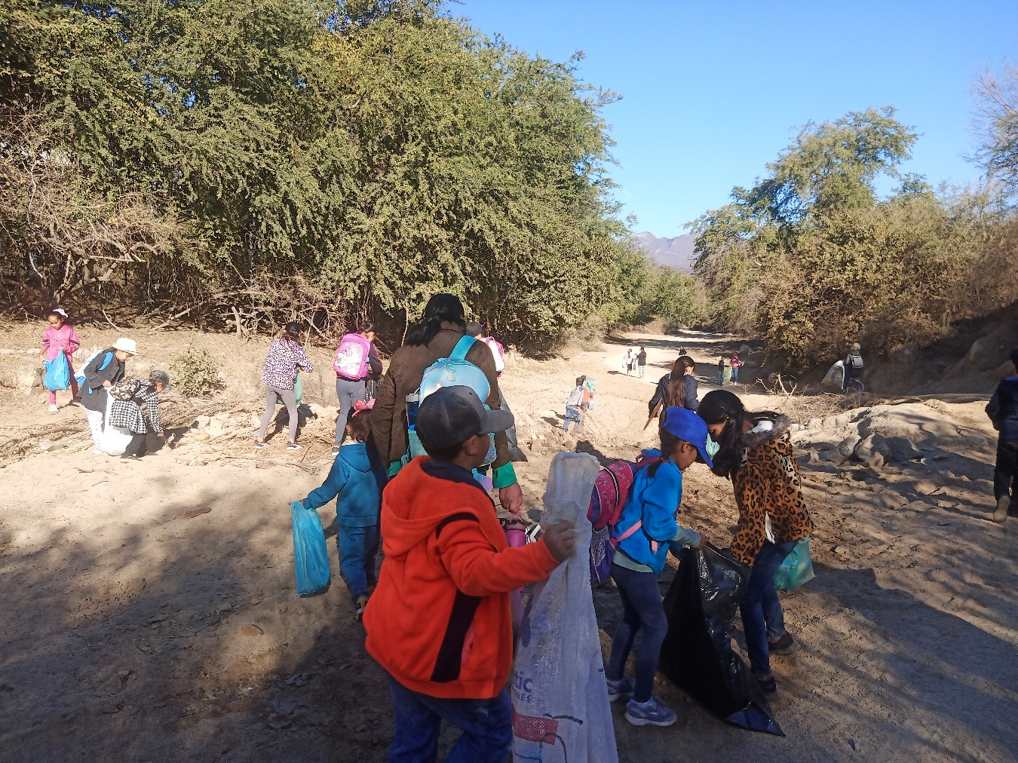

“**Rúbrica de evaluación de una entrevista”**

Nombre del equipo: _____________________________________ Grado y grupo ___________ Fecha: _____________________

|  |  |  |  |  |
| --- | --- | --- | --- | --- |
| CATEGORÍA | 4 sobresaliente | 3 notable | 2 aprobado | 1 insuficiente |
| Documentación previa a la Entrevista | Hay un trabajo excelente previo a la realización de documentación sobre el tema y el entrevistado. | Hay un buen trabajo previo  a la realización de documentación sobre el tema y el entrevistado. | Hay un trabajo muy escueto previo a la realización de la entrevista de documentación sobre el tema y el entrevistado. | No existe trabajo de documentación previo a la realización de la entrevista. |
| Presentación | El entrevistador saluda y se dirige con educación y naturalidad a la persona  entrevistada, de una manera efectiva. | El entrevistador saluda y se dirige a la persona entrevistada. | El entrevistador se dirige adecuadamente a la persona entrevistada. | El entrevistador no saluda y no se dirige con educación a la persona entrevistada. |
| Texto introductorio | El entrevistador hace una introducción excelente sobre el tema y sobre la persona que va a entrevistar. | El entrevistador hace una pequeña introducción sobre el tema y sobre la persona que va a entrevistar. | El entrevistador hace una breve alusión al tema y a la persona que va a entrevistar, aunque no incluye todos los datos. | El entrevistador no hace una introducción sobre el tema ni sobre la persona que va a entrevistar. |
| Preguntas | Las preguntas realizadas son breves y concretas, y abarcan por extenso el tema que se está abordando. | Las preguntas realizadas son breves y concretas, y abarcan el tema que se está abordando. | Las preguntas realizadas son breves y concretas, y se relacionan suficientemente en el tema que se está abordando. | Las preguntas son extensas, vagas y no abarcan en absoluto el tema que se está tratando. |
| Formato y edición | Se presenta la entrevista de forma adecuada y completa en los dos formatos solicitados: audio y transcripción. | Se presenta la entrevista completa en los dos formatos solicitados: audio y transcripción. | Se presenta la entrevista en los dos formatos solicitados: audio y transcripción, aunque ambos presentan algunas incorrecciones. | Se presenta la entrevista solo en uno de los formatos solicitados. |
| Expresión | El contenido se expresa con total claridad y no aparecen errores gramaticales | El contenido se expresa con claridad, y no aparecen errores gramaticales. | El contenido se expresa con suficiente claridad y aparecen algunos errores gramaticales. | El contenido no se expresa con claridad y aparecen bastantes errores  gramaticales. |
| Grabación | La grabación es de una calidad excelente y se ha sabido compartir el audio correctamente con el profesor a través del correo electrónico. | La grabación es de buena calidad y se ha sabido compartir el audio correctamente con el profesor a través del correo electrónico. | La grabación es de una calidad suficiente y se ha sabido compartir el audio correctamente con el profesor a través del correo electrónico. | La grabación es de una calidad deficiente y no se ha sabido compartir el audio con el profesor a través del correo electrónico. |

**“Rúbrica para evaluar cartel y mural”**

Nombre del equipo: _____________________________________ Grado y grupo ___________ Fecha: _____________________

|  |  |  |  |  |
| --- | --- | --- | --- | --- |
| CATEGORÍA | 4 sobresaliente | 3 notable | 2 aprobado | 1 insuficiente |
| Contenido | Pertinente, dando detalles de calidad que proporcionan detalles que van más allá de lo obvio y predecible | Los detalles de apoyo e información están relacionados, pero un aspecto clave esta sin apoyo. | Los detalles de apoyo y la información están relacionados, pero varios aspectos clave están sin apoyo. | Los detalles de apoyo y la información no están claros o no están relacionados al tema. |
| Organización de la información. | Todas las imágenes apoyan y representan totalmente el mensaje y tienen las dimensiones necesarias de acuerdo al cartel. | Algunas imágenes apoyan y representan el mensaje y tienen las dimensiones necesarias de acuerdo al cartel. | Algunas imágenes no son claras y bien proporcionadas y no sirven de apoyo al mensaje. | Las imágenes no tienen las dimensiones necesarias, son desproporcionada, poco claras y no sustentan apoyo con el mensaje. |
| Lenguaje iconográfico | La información esta muy bien organizada y tiene un orden detallado y fácil de leer. | La información esta bien organizada y facilita la lectura del cartel | Se organiza la información, pero no es fácil la lectura del cartel. | La información esta en desorden y su lectura no es fácil. |
| Formato | El formato es visiblemente atractivo de acuerdo a las dimensiones necesarias. | El formato es adecuado a las dimensiones indicadas y llamativo. | El formato no es adecuado a las dimensiones indicadas, aunque es llamativo. | El formato no se adecua a las dimensiones indicadas, carece de colores adecuados y no es atractivo visualmente. |

**“Lista de cotejo para evaluar una exposición”**

Nombre del equipo: _____________________________________ Grado y grupo ___________ Fecha: _____________________

Marque con una **X** los criterios que el estudiante demuestra y deje en blanco aquellos aspectos en los que aún debe mejorar.

|  |  |  |  |  |  |  |  |  |  |
| --- | --- | --- | --- | --- | --- | --- | --- | --- | --- |
| CRITERIOS | NOMBRE DEL ESTUDIANTE | | | | | | | | |
|  |  |  |  |  |  |  |  |  |
| 1. Demuestra preparación para realizar la exposición. |  |  |  |  |  |  |  |  |  |
| 2. Utiliza recursos de apoyo en su exposición. |  |  |  |  |  |  |  |  |  |
| 3. Muestra dominio en el desarrollo del tema. |  |  |  |  |  |  |  |  |  |
| 4. Expone con claridad. |  |  |  |  |  |  |  |  |  |
| 5. Maneja la exposición suscitando la participación. |  |  |  |  |  |  |  |  |  |
| 6. Resuelve dudas de sus compañeros atendiendo a sus preguntas. |  |  |  |  |  |  |  |  |  |
| 7. El tono de voz es adecuado para que todo el auditorio escuche. |  |  |  |  |  |  |  |  |  |
| 8. Mantiene contacto visual con el auditorio mientras expone. |  |  |  |  |  |  |  |  |  |
| 9. Utiliza el lenguaje gestual como apoyo en su comunicación. |  |  |  |  |  |  |  |  |  |
| 10. Establece la relación entre los resultados de lo trabajado e investigado sobre la contaminación ambiental y su aplicación en la vida cotidiana. |  |  |  |  |  |  |  |  |  |
| **Total** |  |  |  |  |  |  |  |  |  |